Музыкально-дидактическая игра
для детей с 4 - 5 лет
«Три кита»

Музыкально-дидактическая игра «Три кита».
Игра разработана для образовательной области «Музыка» и используется в разных видах деятельности (организованной образовательной деятельности и образовательная деятельность при проведении режимных моментов), в интеграции с другими образовательными областями (Познание, Физическая культура, Коммуникация).
Цель: Познакомить детей с жанрами в музыке (песня, танец, марш).
Задачи: Развивать музыкальную память, воображение. Закреплять в игровой форме знание музыкальной терминологии. Формировать устойчивый интерес к музыкально-образовательной деятельности.
Материал: Панно с изображением моря и плоскостные фигуры китов разного цвета или любой коллаж на эту тему; наборы из трёх карточек того же цвета; аудиозапись небольших отрывков знакомых музыкальных произведений в разных жанрах.
Ход игры: Детям показать панно (коллаж), предложить послушать стихотворение, ответить на вопросы. Стихотворный текст с 1-го по 4-й лучше брать на начальном этапе работы, а пятое стихотворение использовать уже на закрепление знаний.
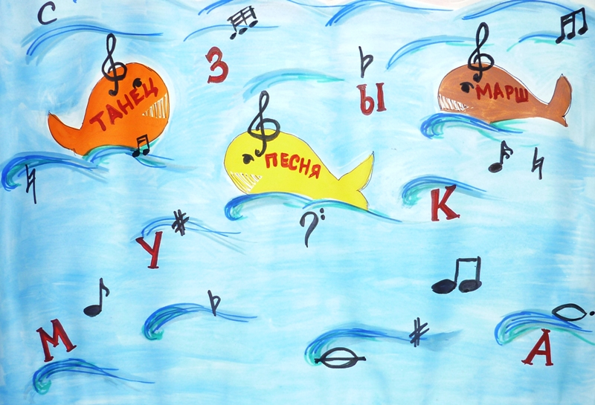
1. Три кита (как мир когда-то),
Держат Музыку, ребята.
В море звуков поживают,
ЖАНРАМИ их называют!
Первый – МАРШ, и все ребята
Маршируют как солдаты.
Кит второй зовётся ПЕСНЯ,
Петь нам очень интересно.
Ну, а ТАНЕЦ – третий кит,
Этот жанр всех веселит,
Мы попляшем от души.
Как же жанры хороши!!!
2. Мы шагаем как солдаты,
а) Значит что звучит, ребята? - МАРШ.
б) Что за жанр звучит, ребята? - МАРШ.
3. Громко, тихо мы поём,
Целой группой и вдвоём,
Лишь бы было интересно.
а) Помогает всем нам… ПЕСНЯ.
б) Этот жанр зовётся… ПЕСНЯ.
4. Мы сегодня в вальсе кружим,
Ну, а завтра - с полькой дружим.
В пляску русскую пойдём!
Что за жанр мы заведём? – ТАНЕЦ.
5. Три жанра в музыке у нас,
Все знают: Песня, танец, марш!
Под марш идём мы на парад,
Чеканит шаг за рядом ряд.
Под песню – куколок качаем
И с песней Новый год встречаем!
А танцев разных в мире сколько,
Что хочешь - попляши под польку,
Иль в вальсе тихом закружись,
Иль в пляске русской покажись!
Ты маршируй, пляши и пой,
Но не забудь стишок простой:
Три жанра в музыке у нас…
Запомнил? Песня, танец, марш!!!
После прочтения стихотворного текста педагог предлагает детям определить жанры музыкальных произведений. Заранее оговаривается, как дети будут отвечать: словесно (индивидуально или хором), выполнять характерные движения под музыку или поднимать карточки того же цвета, что и соответствующий данному жанру кит (изображенный на панно). В конце игры подводится итог, детям раздаются на память картинки маленьких китов разного цвета. К следующему разу можно предложить детям по желанию нарисовать китов или сюжет на любимое музыкальное произведение.
